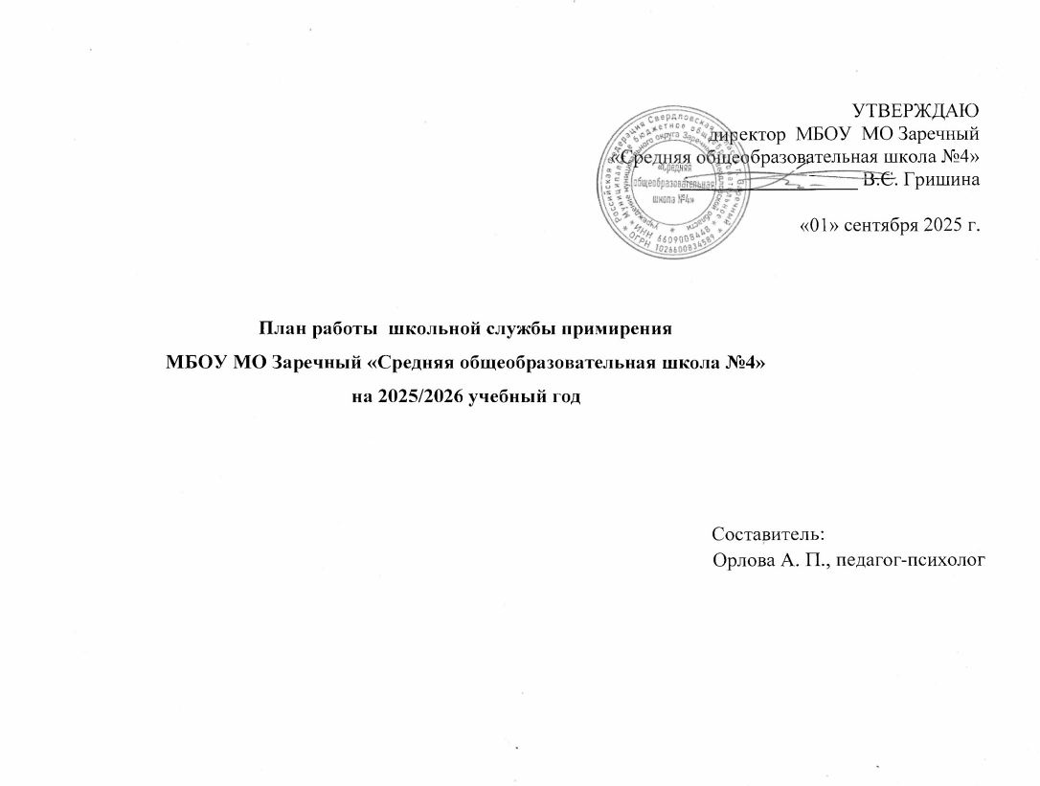

|  |  |  |  |  |
| --- | --- | --- | --- | --- |
| **№ п/п** | **Мероприятие** | **Сроки проведения** | **Предварительный результат** | **Ответственные лица** |
| 1. **Организационно-методическая деятельность** | | | | |
| 1. 1 | Актуализация нормативно – правового обеспечения деятельности; Планирование работы Школьной  Службы примирения на 2025-2026  учебный год | август, сентябрь | Утверждение текущего плана работы ШСП на 2025-2026 учебный год; составление плана в соответствии с нормативными документами | куратор Орлова А.П., администрация |
|  | Информирование участников  образовательного процесса  о задачах и работе Школьной  Службы Примирения | август, сентябрь | Информированность педагогов, обучающихся и родителей о работе ШСП | куратор Орлова А. П. |
|  | Проведение рабочих заседаний состава школьной службы примирения | В течение учебного года | Продуктивное системное взаимодействие куратора и членов ШСП | Орлова А. П., волонтеры-медиаторы ШСП |
|  | Участие в семинарах, вебинарах, совещаниях, направленных на повышение квалификации в сфере деятельности ШСП | В течение учебного года | Применение новых форм и методов работы службы | Орлова А. П., волонтеры-медиаторы ШСП |

|  |  |  |  |  |  |  |  |
| --- | --- | --- | --- | --- | --- | --- | --- |
| 1. **Профилактическая деятельность** | | | | | | | |
| 1. | Подготовка и проведение занятий для подростков «Внимание, конфликт», «Школьная служба примирения»-5-9 классы. | | Октябрь-ноябрь | | Создание благоприятной атмосферы в классе; увеличение количества волонтеров | куратор  Орлова А. П.; волонтеры-медиаторы ШСП | |
| 2. | Проведение классных часов для подростков по профилактике суицидального поведения «Я и моя жизнь. Ценности». | | ноябрь-март  2025-2026 гг. | | формирование позитивного отношения к жизни | куратор Орлова А. П. | |
| 3. | Анкетирование учащихся 5 – 10 классов по выявлению причин конфликтов | | ноябрь-декабрь 2025 г. | | Выявление ведущих причин конфликтов, составление рекомендаций | куратор  Орлова А. П., волонтеры-медиаторы ШСП | |
| 1. **Просветительская деятельность** | | | | | | | |
| 1. | Обучение резерва подростков-медиаторовдля работы в школьной службе примирения по программе «Учимся разрешать конфликты» | | В течение учебного года | | Освоение членами ШСП необходимых навыков для реализации восстановительных программ | куратор  Орлова А. П., волонтеры-медиаторы ШСП, педагоги-психологи ЦППМиСП МО Заречный | |
| 2. | Подготовка и распространение памяток и буклетов для родителей, обучающихся; размещение информации о ШСП в классных уголках и информационных ресурсах | | сентябрь-октябрь | | Информирование, расширение знаний о деятельности ШСП | куратор  Орлова А. П., волонтеры-медиаторы ШСП, классные руководители | |
| 1. **Медиативная практическая деятельность** | | | | | | | |
| 1. | | Своевременная регистрация конфликтных ситуаций в журнале | В течение учебного года по запросу | | Прием заявок от участников образовательного процесса на участие в восстановительной программе | | Куратор  Орлова А. П. |
| 2. | | Проведение восстановительных программ в соответствии с заявлениями от участников образовательного процесса | По запросу в течение учебного года | | Реализация примирительных процедур («круги сообществ») с участием куратора и волонтеров-медиаторов | | куратор  Орлова А. П., волонтеры-медиаторы |
| 1. **Мониторинг реализации восстановительных программ и отчетность** | | | | | | | |
| 1. | | Ведение мониторинга реализации восстановительных программ и предоставление отчётов | | один раз в полугодие | Предоставление информации об объеме работы ШСП | | куратор  Орлова А. П. |
| 2. | | Ведение внутренней документации | | В течение учебного года | Своевременное предоставление необходимой информации | | куратор  Орлова А. П. |
| 3. | | Подведение итогов работы школьной службы примирения за год, составление итогового отчета за 2025-2026 учебный год, отражение результатов в самообследовании | | Май, 2026 г. | Предоставление администрации итогового отчета о деятельности ШСП за 2025-2026 учебный год | | куратор  Орлова А. П. |